Самостоятельная работа «Электронные таблицы»
Вариант 1
- Рабочая книга табличного процессора состоит из:
- Ячеек
- Строк
- Столбцов
- Листов

- Ввод формул в таблицу начинается со знака:
- $
- F
- =
- @

- В электронной таблице выделили группу четырёх соседних ячеек. Это может быть диапазон:
- А1:В4
- А1:С2
- А1:В2
- В2:С2

- В ячейки A3, А4, ВЗ, В4 введены соответственно числа 7, 4, 6, 3. Какое число будет находиться в ячейке С1 после введения в эту ячейку формулы =СУММ(АЗ:В4)?
- 4
- 20
- 14
- 15

- Укажите ячейку, адрес которой является относительным:
- D30
- Е$5
- $А$2
- $С4

- Дан фрагмент электронной таблицы, содержащий числа и формулы:
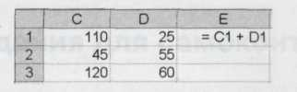
Значение в ячейке ЕЗ после копирования в неё формулы из ячейки Е1 будет равно:
- 60
- 180
- 170
- 135
- В ячейку В7 записана формула =$A4+D$3. Формулу скопировали в ячейку D7. Какая формула будет записана в ячейке D7?
- = $C4+F$3
- =$A4+F$3
- =$A4+D$3
- =$B4+D$3

- Для наглядного представления площадей крупнейших государств мира целесообразно использовать:
- круговую диаграмму
- график
- столбчатую диаграмму
- ярусную диаграмму

- Дан фрагмент электронной таблицы в режиме отображения формул:
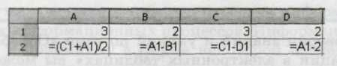
После выполнения вычислений по значениям ячеек диапазона A2:D2 было построено несколько диаграмм. Укажите диаграмму, которая не могла быть получена.
a) | b) | c) | d)
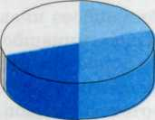 | 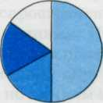 | 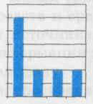 | 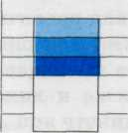

- Постройте график функции y=2x²+5x-10 в диапазоне [-5; 2,5] с шагом 0,5.

